Министерство науки и высшего образования Российской Федерации Федеральное государственное автономное образовательное учреждение высшего образования

**«Пермский национальный исследовательский политехнический университет»**

Электротехнический факультет

Кафедра «Информационные технологии и автоматизированные системы» направление подготовки: 09.03.04 – «Программная инженерия»

**Лабораторная работа №1.**

**«Модели алгоритма: нормальные алгоритмы Маркова**

**и машина Тьюринга»**

Выполнил студент гр. РИС-24-3б

Шуткина Варвара Дмитриевна

Проверил:

Доцент кафедры ИТАС

Полякова Ольга Андреевна

(оценка) (подпись)

(дата)

г. Пермь, 2024

**Нормальные алгоритмы Маркова**

Задача 1:

A = {a, b}. Удалить из непустого слова P его первый символ. Пустое слово не менять.

Правила:

1. *b |→

2. *a |→

3. → *

Исходная строка: babbaba

Выполнение: babbaba →(3) *babbaba →(2) abbaba

Результат:

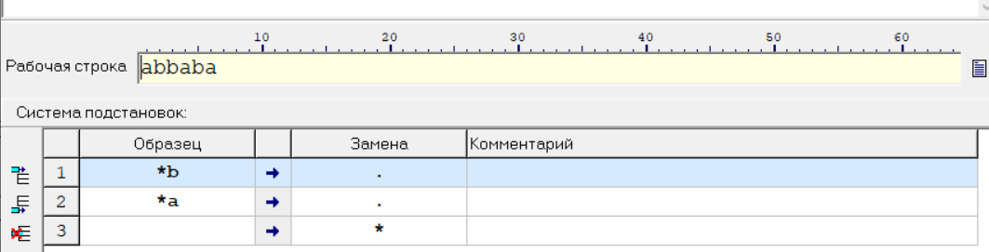

Задача 2:

A = {a, b, c, d}. В слове P требуется удалить все вхождения символа ‘с’, а затем заменить первое вхождение подслова bb на ddd.

Правила:

1. c →

2. bb |→ ddd

Исходная строка: abcbbabccbb

Выполнение: abcbbabccbb →(1) abbbabbb →(2) adddbabbb

Результат:

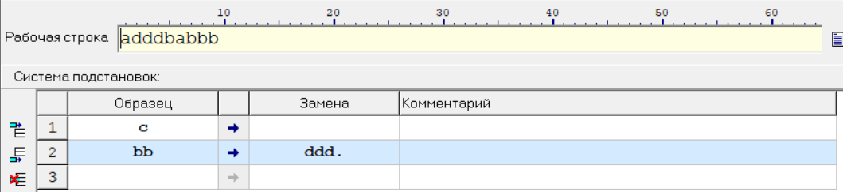

Задача 3:

A = {a, b}. Требуется приписать символ ‘a’ к концу слова P.

Правила:

1. *a → a*

2. *b → b*

3. * |→ a

4. → *

Исходная строка: bbaba

Выполнение: bbaba →(4) *bbaba →(2) b*baba →(2) bb*aba →(1) bba*ba →(2) bbab*a →(1) bbaba* →(3) bbabaa

Результат:

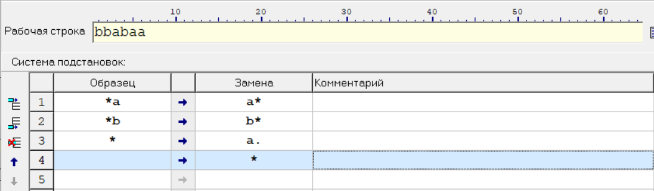

**Машина Тьюринга**

Задача 1:

Дано число, состоящее из 0 и 1. Заменить все 0 на 1 и 1 на 0.

Таблица команд:

|  |  |
| --- | --- |
|  | Q1 |
| 0 | 1<1 |
| 1 | 0<1 |
| □ | _.0 |

Выполнение: 01011 → 01010 → 01000 → 01100 → 00100 → 10100

Положение головы на ленте: 











Результат:

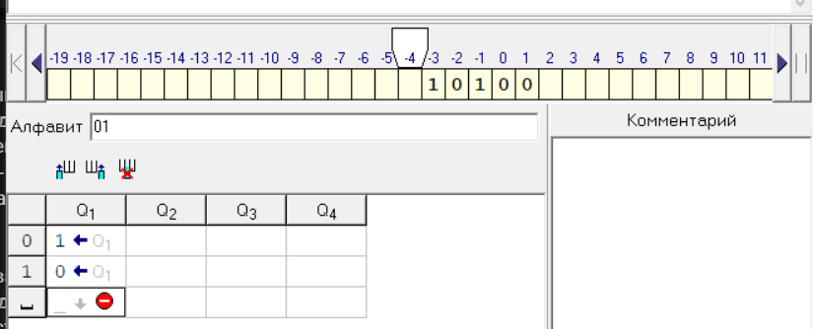

Задача 2:

На ввод подаётся случайное число. Прибавить четыре.

Таблица команд:

|  |  |  |
| --- | --- | --- |
|  | Q1 | Q2 |
| 0 | 4.0 | 1.0 |
| 1 | 5.0 | 2.0 |
| 2 | 6.0 | 3.0 |
| 3 | 7.0 | 4.0 |
| 4 | 8.0 | 5.0 |
| 5 | 9.0 | 6.0 |
| 6 | 0<2 | 7.0 |
| 7 | 1<2 | 8.0 |
| 8 | 2<2 | 9.0 |
| 9 | 3<2 | 0<2 |
| □ |  | 1.0 |

Выполнение: 47 → 41 → 51

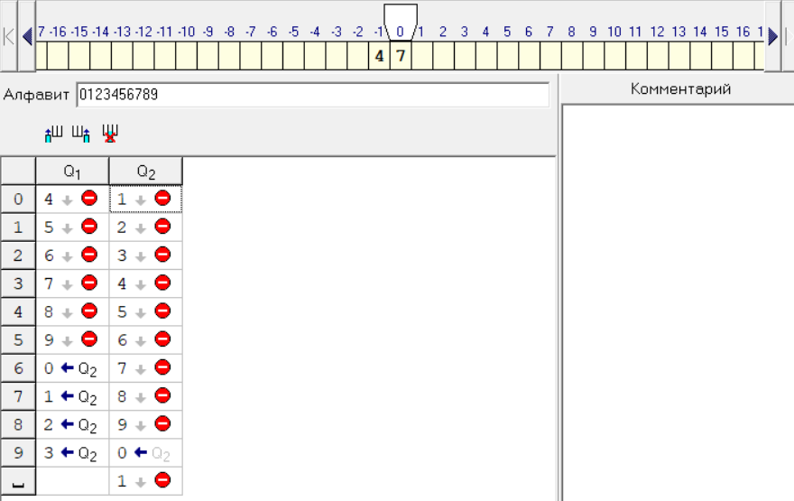

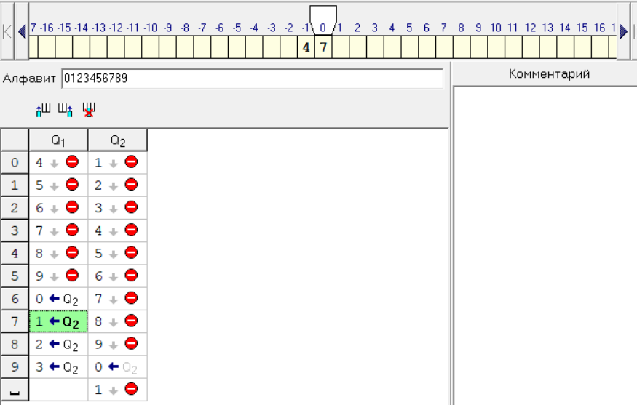

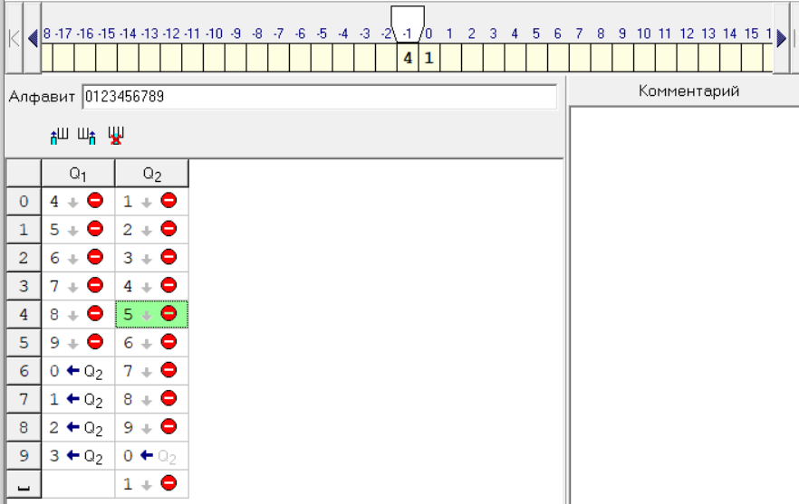

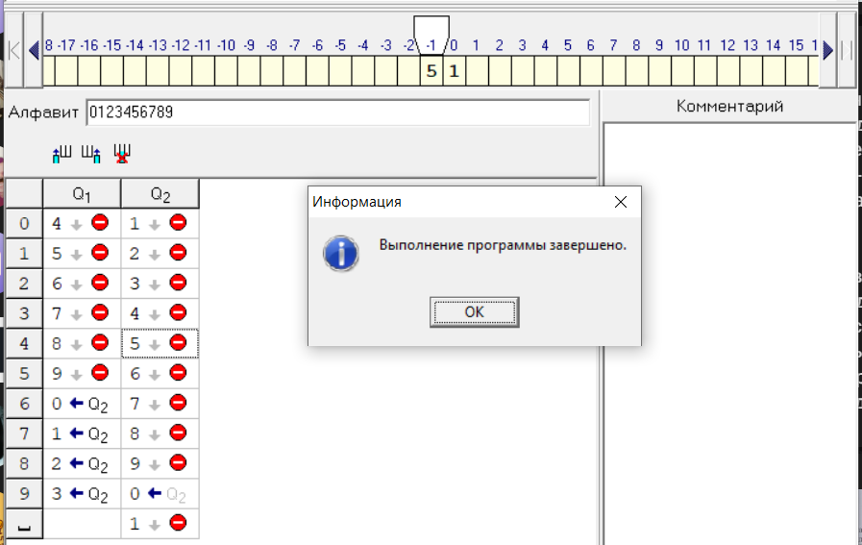

Задача 3:

На ввод подаётся случайное число. Если число чётное – заменить в нём все цифры на 0, иначе на 1.

Таблица команд:

|  |  |  |  |
| --- | --- | --- | --- |
|  | Q1 | Q2 | Q3 |
| 0 | 0<2 | 0<2 | 1<3 |
| 1 | 1<3 | 0<2 | 1<3 |
| 2 | 0<2 | 0<2 | 1<3 |
| 3 | 1<3 | 0<2 | 1<3 |
| 4 | 0<2 | 0<2 | 1<3 |
| 5 | 1<3 | 0<2 | 1<3 |
| 6 | 0<2 | 0<2 | 1<3 |
| 7 | 1<3 | 0<2 | 1<3 |
| 8 | 0<2 | 0<2 | 1<3 |
| 9 | 1<3 | 0<2 | 1<3 |
| □ |  | _.0 | _.0 |

Выполнение: 647 → 641 → 611 → 111



